Para presentar sobres electrónicos con las ofertas, en la página www.dipalme.org, en Trámites online, accederemos, a la Oficina Virtual

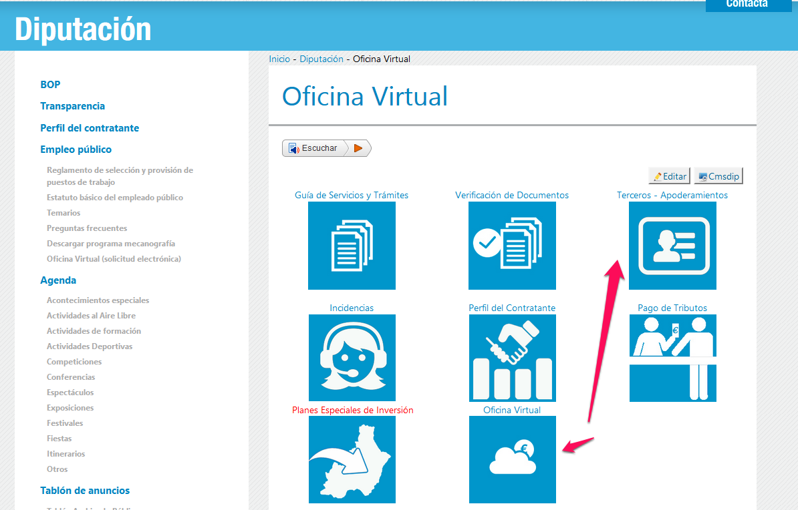

Abriremos Presentación de Ofertas en Sobres Cerrados, en las opciones de Perfil de Contratante, en el grupo de Acceso a otros servicios telemáticos,
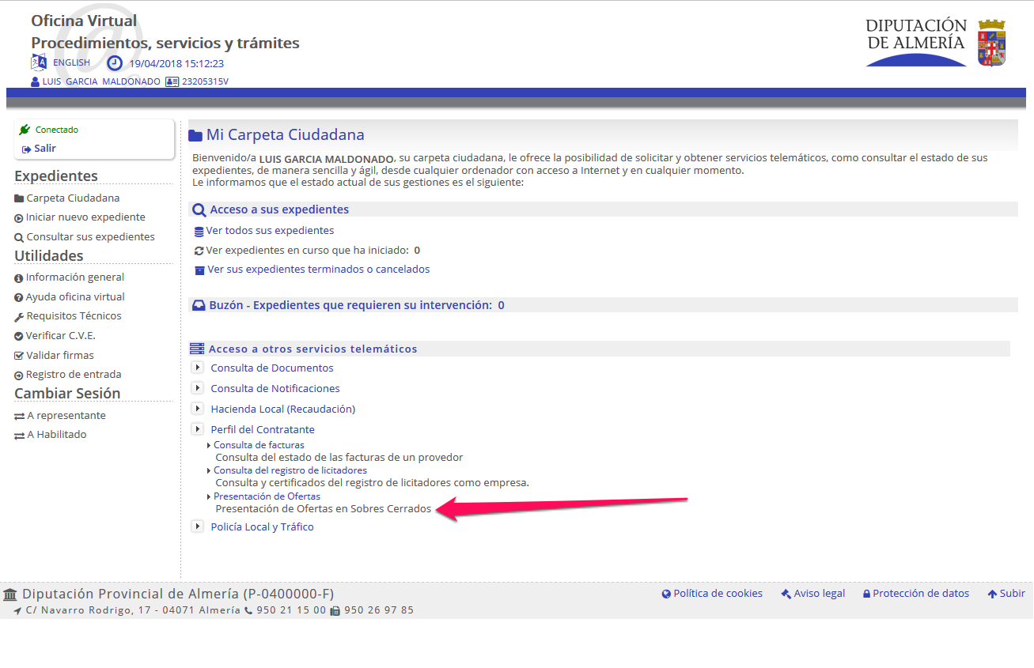

Aparecerán nuestros datos, y los de todos los "Terceros" a los que pudiéramos representar (siempre que la representación esté inscrita en "Terceros-Apoderamientos de Diputación").
Si no está dado como tercero, deberemos acceder, antes que a la Oficina Virtural, a la opción de Terceros Apoderamientos, donde si entramos y tuvieramos alguna ficha con los datos del certificado que está entrando, podríamos revisarlos y en su caso cambiarlos. Pero si no estamos dados de alta, entonces podremos darnos de alta añadiendo los datos que consideremos, sin que pueda faltar:

- La identidad del tercero oferente (Identificador y denominación recogida automáticamente del certificado digital que se haya utilizado para entrar)
- La dirección de correo-e que quiera utilizar para comunicaciones y avisos de notificaciones por comparecencia, ya que la relación electrónica es obligatoria pora los licitadores y contratistas.
- En su caso, la identidad y poderes del representante (autorizado para firmar la oferta o simplemente auxiliarles en la edición preparatoria para la presentación de las mismas). Siempre que quien apodera pueda hacerlo, bien por identificarse con un certificado de persona jurídica o, si ha utilizado un certificado de persona física, está actuando en su nombre, o en nombre de un tercero que previamente lo había apoderado para tal acción.
Alta y actualización que podrá realizar, no sólo electrónicamente como estamos explicando; sino que, si no dispone de certificado electrónico reconocido, podrá personarse, con los correspondientes poderes en su caso, en una Oficina de Atención al Registro, para que le auxilien en dicha acción. Recordamos que, si no se dispone de certificado electrónico de persona jurídica, deberán actuar con certificado electrónico de la persona que la represente y darse de alta, como tal representante firmante, en la ficha de Terceros-Apoderamientos de la persona, física o jurídica, a la que se vaya a representar.

Información de Oficinas de Atención al Registro aquí:
http://www.dipalme.org/Servicios/Organizacion/servicios.nsf/ficha.xsp?id=B8131F8C616B202CC12578AF002CD740
Si esta dado de alta como tercero, en la oficina virtual:

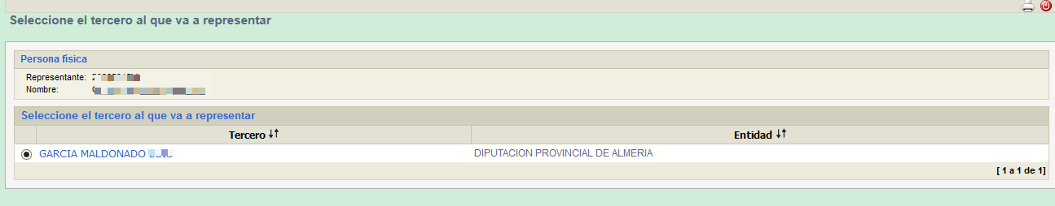

Donde podremos Seleccionar el Tercero que presentará la oferta

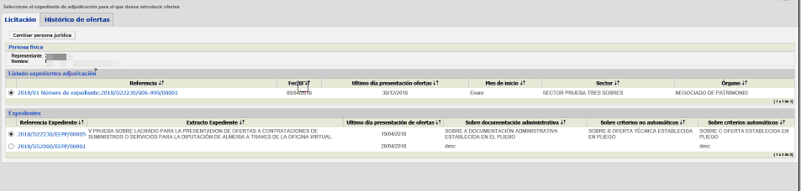

Los expedientes en los que se pueden presentar oferta en la fecha en la que se accede, aparecerán en dos grupos:
- El grupo superior, de Expedientes Productos y Servicios Catalogados por sectores, lotes y precios unitarios por producto; en los que deberá seguir las instrucciones especiales de OFERTAS ARTÍCULOS Y SERVICIOS CATALOGADOS. al final.
- El grupo inferior, Otros Expedientes, en el que aparecen los demás expedientes, en los que sólo habrá que adjuntar los ficheros .pdf de los documentos exigidos en los Pliegos, en el sobre correspondiente.

Seleccione el expediente en el que vaya a presentar oferta haciendo clic en el enlace de la referencia del expediente correspondiente, lo que le dará acceso a la pantalla en la que podrá confirmar que se trata del expediente al que realmente quiere ofertar.

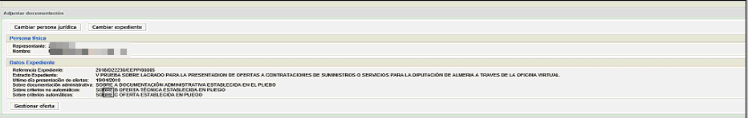

Si no fuera el correcto, podrá retroceder a la pantalla de selección de otro expediente o incluso a la de otro oferente, si el que se ha identificado en la Oficina Virtual ha sido un representante, usando los botones

Si el oferente ya hubiera presentado una oferta en el expediente seleccionado, le advertirá con un mensaje que, si vuelve a presentar otra oferta, puede ser rechazada por la mesa de contratación, pues lo normal es que esa posibilidad no esté permitida en el Pliego que rija en la misma.

Si el expediente es al que se quiere presentar oferta, haremos clic en el botón .

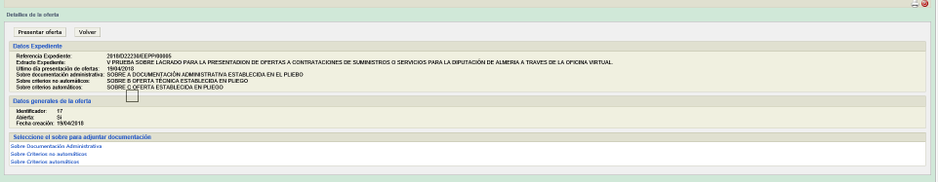

Al final de esta pantalla encontramos los enlaces para introducir la información en el sobre correspondiente, según el Pliego de Licitación
- Sobre Documentación Administrativa
- Sobre Criterios no automáticos
- Sobre Criterios automáticos.
De manera que, podremos hacer clic en cualquiera de ellos para proceder a adjuntar al mismo los documentos (pdf) correspondientes:
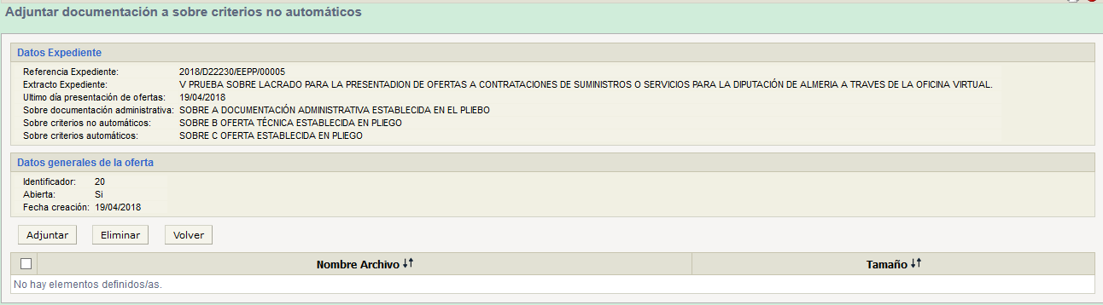
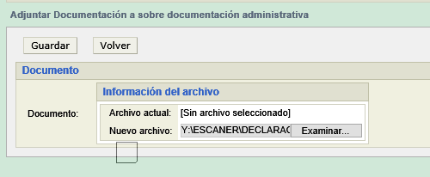

Con seleccionaremos el pdf de nuestro equipo y lo subiremos con . Repitiendo la operación, en su caso, si hubiera que adjuntar más de un documento al mismo sobre.
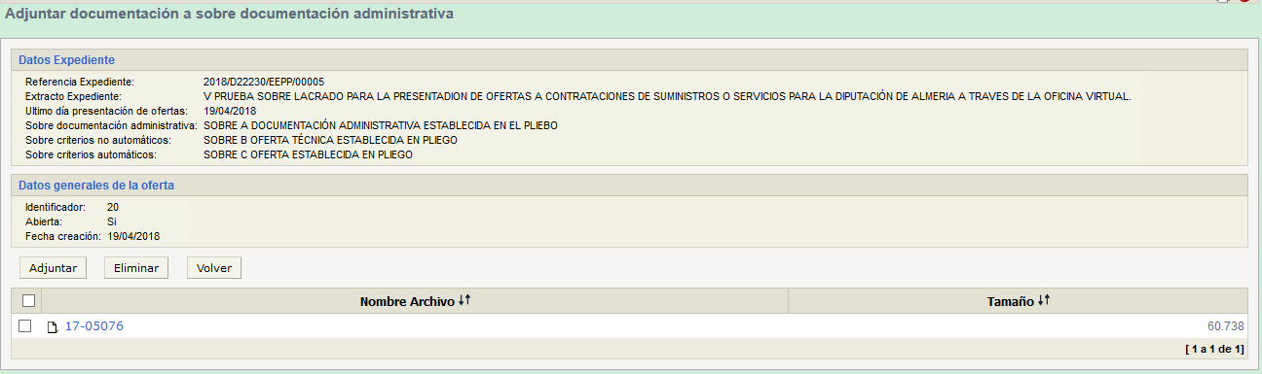

Con , retrocederemos a la pantalla anterior, donde podremos acceder a otro sobre para repetir en el mismo la operación.

En la pantalla anterior, podremos , si lo que se quiere es, dejar pendiente la presentación, puesto que en cualquier momento podremos volver a entrar (siempre que estemos dentro de plazo) y completar de subir documentos o incluso sustituir alguno de los documentos subidos por otros.
Con , podremos, mientras no hayamos presentado la oferta, borrar cualquier documento subido, lo que nos permitirá sustituirlo por otro.
Con , podremos añadir tantos documentos como sea necesario, uno tras otro, al mismo sobre.
O, , si, una vez comprobado que tenemos todos los documentos en su sobre correspondiente, queremos presentar la oferta en firme. (solo podrá presentar quien actúe en nombre propio o este dado de alta en Terceros de Diputación como representante firmante del Tercero Oferente).
Tampoco podremos presentar oferta, si alguno de los sobres estuviera vacío, lo que se nos indicará con un mensaje del tipo:

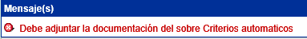

Si todos los sobres tienen documentos, permitirá .

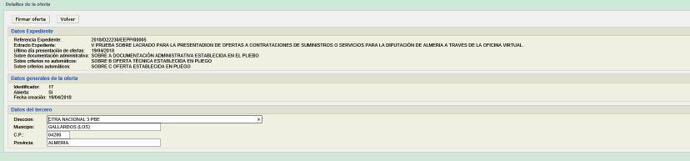

Lo que hará que, tras confirmar con en el mensaje
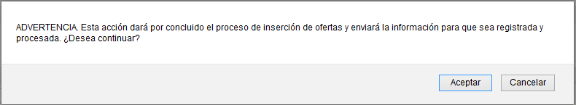

los sobres se registren de entrada en el Registro General de la Diputación, dando opción a poder obtener y/o imprimir los justificantes correspondientes, con . pantalla a la que se podrá entrar en cualquier otro momento si se quieren volver a sacar los justificantes.

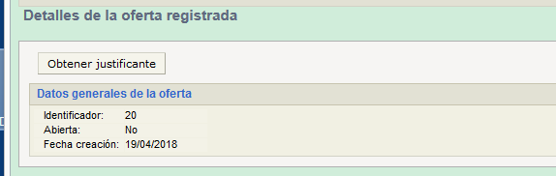

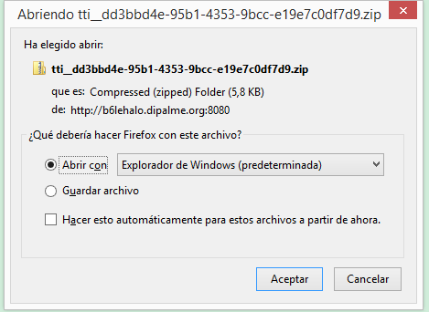
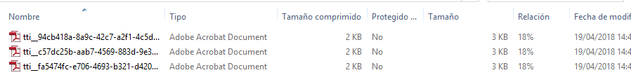
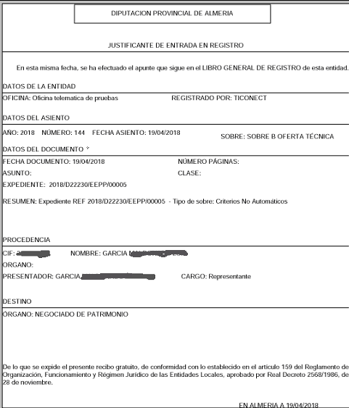

EXPEDIENTES OFERTAS ARTÍCULOS Y SERVICIOS CATALOGADOS:

Si la Oferta a presentar es de artículos y servicios catalogados, que se han dado de alta, en la aplicación EGAP, la presentación de la oferta exige rellenar determinados datos básicos por cada artículo o servicio ofertado en el programa de presentación, de manera que el sistema generará los documentos básicos de la oferta, sin perjuicio de que, en caso de que así lo exija el Pliego de la convocatoria, puedan añadirse otros ficheros adicionales, de la misma manera a como ya hemos visto para la presentación de otras ofertas en su correspondiente sobre cerrado.

Por eso cuando elegimos el expediente al que queremos presentar oferta, se abrirá una pantalla en la que a la izquierda aparecerá el árbol de artículos a los que hay que presentar oferta.
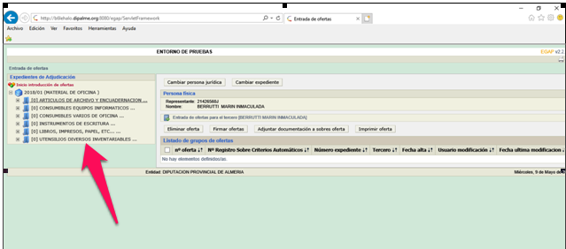

Iremos abriendo uno a uno y conforme se vaya desplegando y ticando cada producto aparecerá a la derecha la información relativa al PRECIO MAXIMO (IVA INCLUIDO), CONSUMO PREVISTO del producto a ofertar, así como los campos para introducir, el precio y el porcentaje de IVA aplicable al producto.

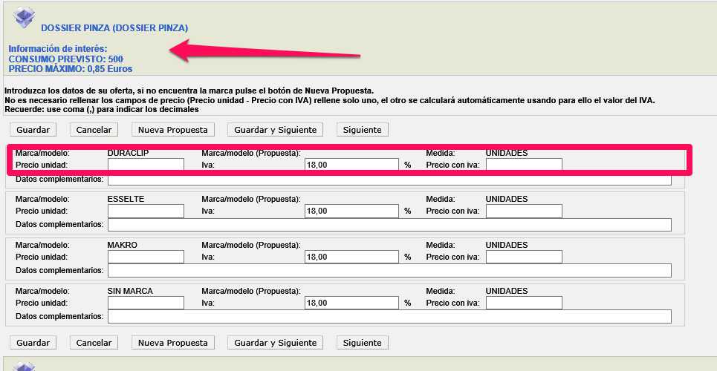

La aplicación ya nos propone unas marcas. Pero el licitador puede crear nuevas, ticando el botón “Nueva propuesta”

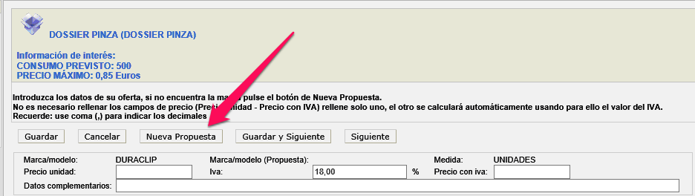
En "Datos complementarios" es donde deben introducir los licitadores la información técnica de los productos y la aplicación genera con esos datos el informe para el sobre B " Criterios no automáticos"

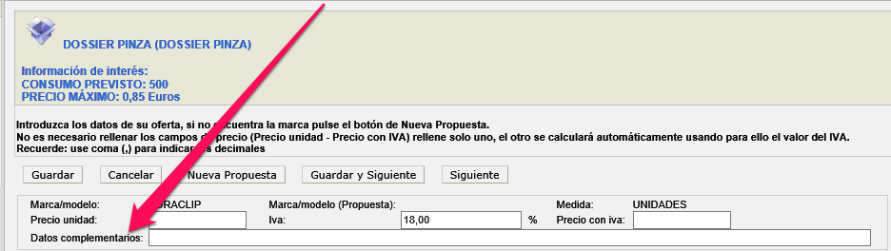

En el momento que oferta a uno de los productos se genera un nº de oferta, que puede trabajar en cualquier otro momento, mientras este en plazo de presentación abierto. Una vez completada la oferta la puede imprimir para revisar y, en su caso modificar; pero cuando considere que está correcta la selecciona y la podrá firmar para presentarla

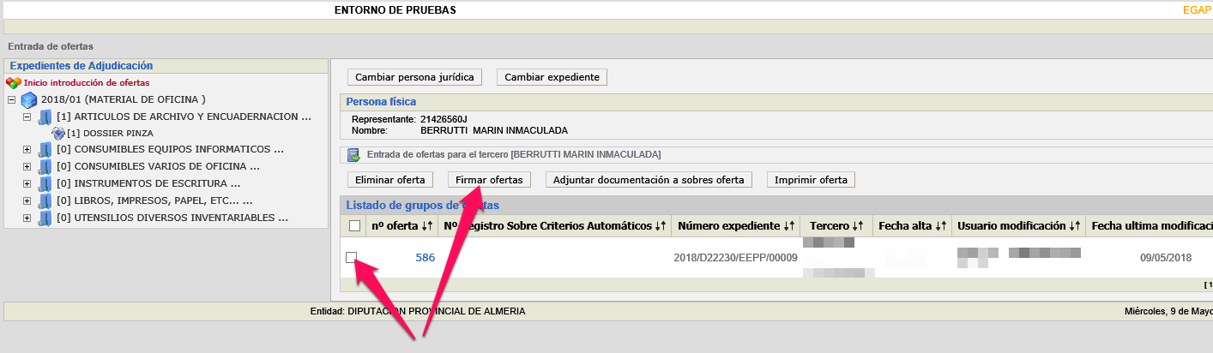

. Pero es muy importante no pulsar el botón “Firmar ofertas” hasta que no se haya completado la oferta para todos los lotes a los que desea concurrir, y en su caso se haya adjuntado la documentación requerida a los sobres; ya que una vez firmada, no podrá ofertar de nuevo, ni hacer ninguna modificación.

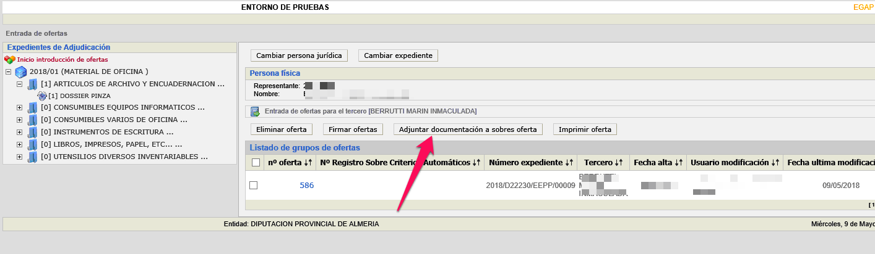

Los sobres funcionan igual que en el resto de expedientes, salvo que el documento de criterios no automáticos y el de criterios automáticos se generan a partir de los datos que ha introducido el licitador a cada producto de los lotes ofertados. No obstante el Pliego de la convocatoria será el que establezca que documentación habrá de incluirse en cada sobre en el Anexo correspondiente del mismo.
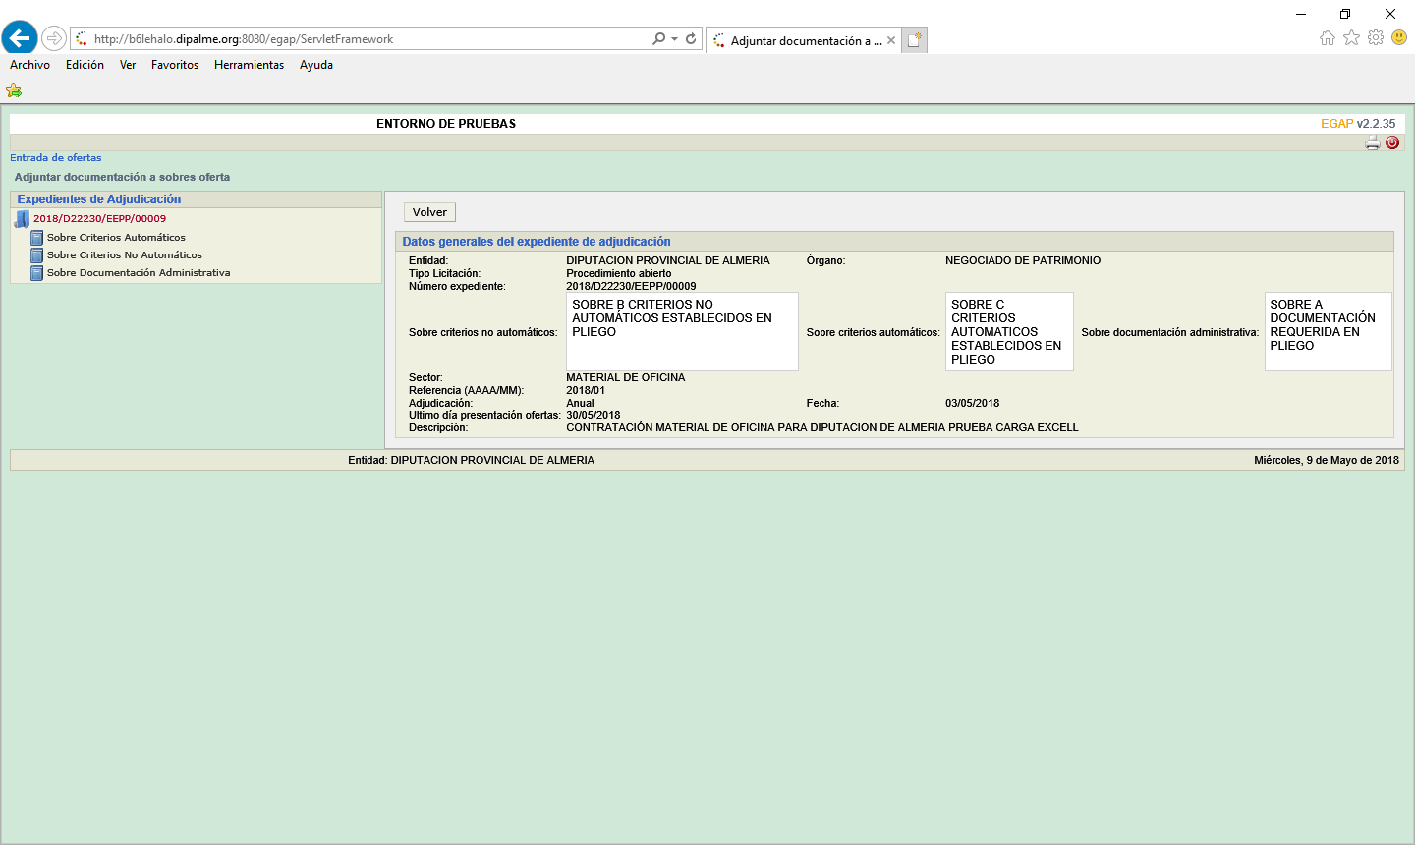

COMUNICACIONES Y NOTIFICACIONES ELECTRÓNICAS.
Dado que las relaciones en materia de contratación deberán hacerse electrónicamente, cuando tengan que acceder a sus notificaciones, deberán entrar en www.dipalme.org TRÁMITES ONLINE - Oficina Virtual - Acceso a otros servicios telemáticos - Consulta de notificaciones - Mis notificaciones.

O bien acceder, pulsando en el enlace del correo-e de aviso de la notificación-comunicación que recibirán en la dirección que tengan dada de alta en su ficha de Terceros-Apoderamientos.

